宁波新世洋国际物流有限公司
进仓单
进仓编号____________________
船名航次___________提单号___________箱型__________船期__________
货名_______________件数_____________请务必_____月_____日前仓
唛头:
地址：宁波北仑大港工业城黄海路107号 （明州西路和黄海路交叉口）
电话：0574-26861818/24传真：0574-26861800
联系人：客服部
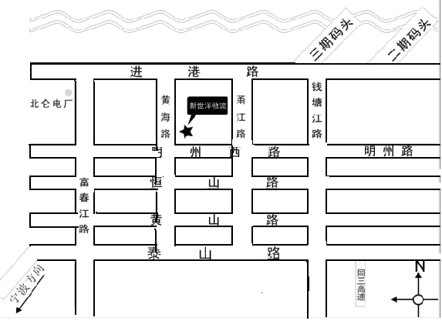
查货地址：http://221.12.54.78/csccmis/csccmis.asp

